# 作业1：S-DES算法实现

## 作业1：S-DES算法实现

### 测试一：基本测试

#### 加密测试

直接在该函数所在文件的最下面运行main函数。

先输入密钥，

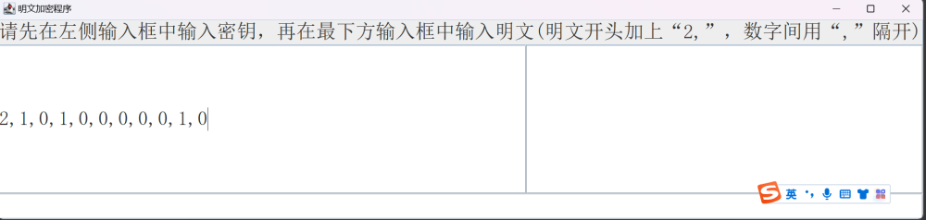

然后按后车键后，

再输入明文，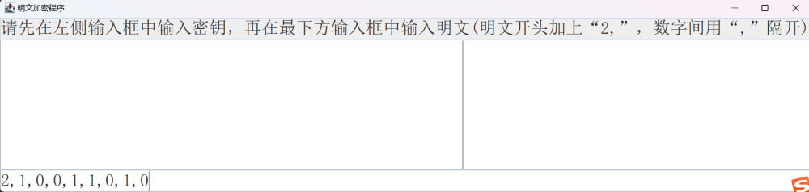

得到密文

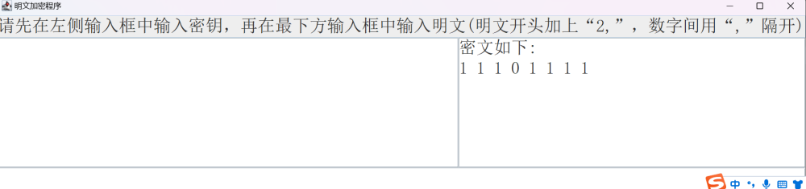

#### 解密测试：

先输入密钥，

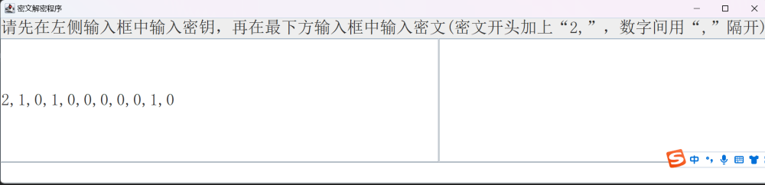

再输入密文，

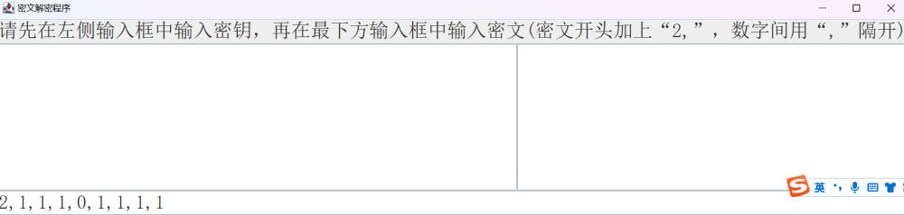

得到明文，

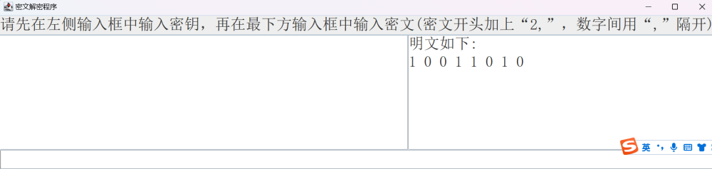

### 测试二：交叉测试

**明文:10100101**

密钥:0111010100

我们组加密后得到的密文结果，

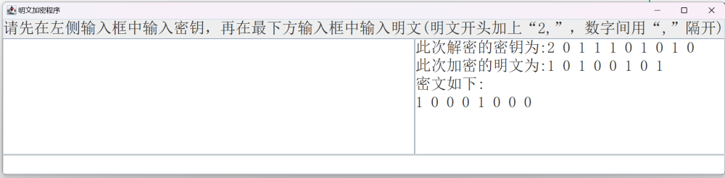

得到密文10001000.

另一组用我们的密文进行解密，得到的结果如下，

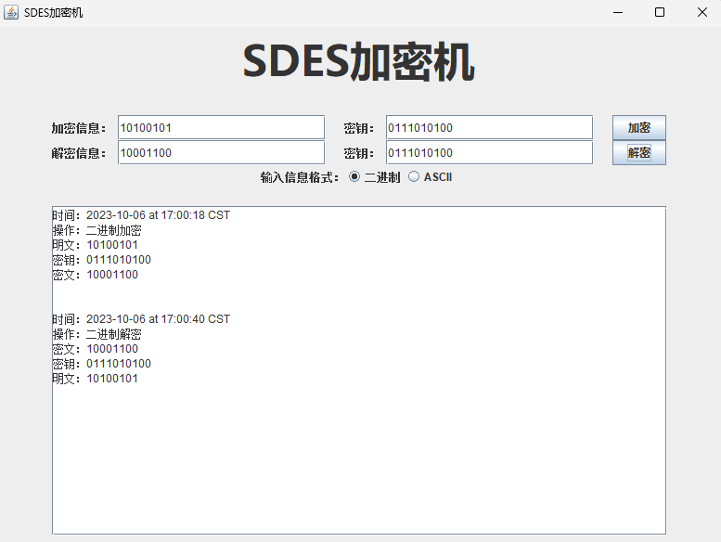

（这里得到的结果不一致，后来我们组又找了一个组进行交叉测试，得到的结果完全一致，证明我们组的算法没有问题。）

### 测试四和测试五：破解密钥和验证是否有多个正确的密钥

#### 使用的明文和密文

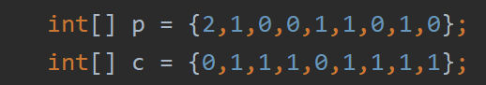

p表示明文，c表示密文。

这里明文和密文都是8bit，第一位都是多余位（也就是说第一位没有任何作用）

#### 测试结果

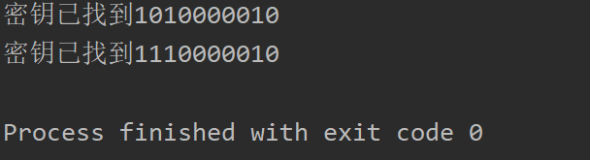

成功找到密钥，同时密钥有两个。